МИНИСТЕРСТВО ЗДРАВООХРАНЕНИЯ РОСТОВСКОЙ ОБЛАСТИ ГОСУДАРСТВЕННОЕ БЮДЖЕТНОЕ ПРОФЕССИОНАЛЬНОЕ ОБРАЗОВАТЕЛЬНОЕ

УЧРЕЖДЕНИЕ РОСТОВСКОЙ ОБЛАСТИ

«ШАХТИНСКИЙ МЕДИЦИНСКИЙ КОЛЛЕДЖ ИМ. Г.В. КУЗНЕЦОВОЙ» (ГБПОУ РО «ШМК»)

«Сестринская помощь для пациентов с нарушениями проводящей системы сердца»

КУРСОВАЯ РАБОТА

Специальность: 34.02.01 Сестринское дело

ПМ. 02 «Участие в лечебно-диагностическом и реабилитационном процессах »

МДК 02.01 «Сестринская помощь при нарушениях здоровья»

Раздел 1 «Сестринское дело и уход за пациентами терапевтического профиля»

Работу выполнил: Соловьев Данил Дмитриевич

Группа 6 курс 4

Руководитель: Фролова Яна Анатольевна

Работа заслушана:___________________________________________

(дата)

Работа оценена:_____________________________________________

(оценка, подпись преподавателя)

2023

СОДЕРЖАНИЕ

ВВЕДЕНИЕ 2

ГЛАВА 1. НАРУШЕНИЕ РИТМА СЕРДЦА 5

1.1 Этиология 5

1.2 Патогенез 7

1.3 Классификация нарушений ритма сердца 8

1.4 Клиническая картина 9

1.5 Диагностика 10

1.6 Лечение 11

1.7 Осложнения 13

1.8 Профилактика 14

ГЛАВА 2. СЕСТРИНСКАЯ ПОМОЩЬ ДЛЯ ПАЦИЕНТОВ С НАРУШЕНИЯМИ ПРОВОДЯЩЕЙ СИСТЕМЫ СЕРДЦА 15

2.1 Измерение артериального давления 15

2.2 Измерение пульса 17

2.3 ЭКГ – исследование 18

ЗАКЛЮЧЕНИЕ 20

СПИСОК ИСПОЛЬЗОВАННОЙ ЛИТЕРАТУРЫ И ИСТОЧНИКОВ 22

ПРИЛОЖЕНИЕ 1 – измерение артериального давления

ПРИЛОЖЕНИЕ 2 – температурный лист

ПРИЛОЖЕНИЕ 3 – возрастные нормы артериального давления и пульса

ПРИЛОЖЕНИЕ 4 – частота и ритм ЭКГ

ПРИЛОЖЕНИЕ 5 – изменение вида, последовательности или продолжительности зубцов на ЭКГ

ПРИЛОЖЕНИЕ 6 - изменение вида, последовательности или продолжительности зубцов на ЭКГ

# ВВЕДЕНИЕ

Нарушения ритма сердца или аритмии встречаются практически у каждого кардиологического больного. В сердце существует собственный генератор электрических импульсов, который называется синусовый узел, от которого волна возбуждения распространяется по всей сердечной мышце и приводит к сердечным сокращениям. [2]

Синусовый узел, узел Кис-Флака или же синоатриальный узел это – истинный водитель ритма в проводящей системе сердца, он состоит из небольшого количества волокон рабочего миокарда, расположенных в стенке правого предсердия. [18]

Все аритмии - это результат изменения основных функций сердца: автоматизма, возбудимости и проводимости. По современным представлениям, в большинстве случаев в основе аритмии лежит различное сочетание нарушений этих функций.

Некоторые аритмии могут создавать непосредственную угрозу для жизни пациента. К ним относится пароксизмальная желудочковая тахикардия, особенно если она развивается у пациентов, уже имеющих серьезное заболевание сердца, например, перенесших острый инфаркт миокарда с формированием хронической аневризмы левого желудочка, или страдающих кардиомиопатией. Такая тахикардия часто переходит в фибрилляцию желудочков, заканчивающуюся летальным исходом для пациента. [10]

Такие нарушения ритма сердца, как фибрилляция предсердий или мерцательная аритмия - это самые распространенные виды аритмии в настоящее время. [6]

Фибрилляция предсердий увеличивает риск возникновения инсульта в несколько раз, так как приводит к образованию тромбов в полостях сердца (чаще всего в ушке левого предсердия), которые могут перемещаться в артерии головного мозга и вызывать острое нарушение мозгового кровообращения. Поэтому при этой аритмии необходимо назначение препаратов, снижающих свертываемость крови, или антикоагулянтов, для того чтобы предотвратить тромбообразование в полостях сердца. [5]

Нарушениями ритма сердца, или аритмиями, называют:

* изменение ЧСС выше или ниже нормального предела колебаний (60-90 в минуту);
* нерегулярность ритма сердца (неправильный ритм) любого происхождения;
* изменение локализации источника возбуждения (водителя ритма), т. е. любой не синусовый ритм;
* нарушение проводимости электрического импульса по различным участкам проводящей системы сердца.

Актуальность проблемы: актуальность данной темы объясняется широкой распространенность заболеваний, связанных с нарушением сердечной проводимости, что определяет более подробное рассмотрение вопросов способов и методов оказания сестринской помощи при данной патологии.

Цель исследования**:** изучение роли медицинской сестры при оказании сестринской помощи для пациентов с нарушениями ритма сердца.

В соответствии с поставленной целью, мной были определенны следующие задачи:

1. Опираясь на научную медицинскую литературу проанализировать этиологию, патогенез, классификацию, клиническую картину, диагностику, лечение, осложнения и профилактику нарушений проводящей системы сердца.
2. Изучить роль медицинской сестры при оказании сестринской помощи для пациентов с нарушениями проводящей системы сердца.

Объект исследования**:** пациенты Государственного бюджетного учреждения Ростовской области «Городской больницы скорой медицинский помощи имени В. И. Ленина» в г. Шахты с нарушением ритма сердца.

Предмет исследования**:** деятельность медицинской сестры при осуществлении сестринской помощи для пациентов с нарушением ритма сердца.

Практическая значимость**:** разработка методических - рекомендаций студентам для наиболее эффективного изучения темы и проведения дифференциальной диагностики различных нарушений проводящей системы сердца.

Методы исследования**:** научно-теоретический, аналитический, наблюдение, сравнение.

# ГЛАВА 1. НАРУШЕНИЕ РИТМА СЕРДЦА

## 1.1 Этиология

Причинами изучения и возникновения различных патологий, в том числе и патологий, связанных с нарушениями проводящей системы сердца, занимается наука этиология.

Этиология - от греческого слова «[αἰτία](https://ru.wiktionary.org/wiki/%CE%B1%E1%BC%B0%CF%84%CE%AF%CE%B1#%D0%93%D1%80%D0%B5%D1%87%D0%B5%D1%81%D0%BA%D0%B8%D0%B9)» означающее «причина» + древне греческое слово «[λόγος](https://ru.wikipedia.org/wiki/%D0%9B%D0%BE%D0%B3%D0%BE%D1%81" \o "Логос)» означающее «слово, учение» - раздел медицины, изучающий причины и условия возникновения болезней. [18]

Причины возникновения нарушений ритма сердца очень разнообразны. Они могут быть объединены в три группы:

* кардиальные
* экстракардиальные
* смешанные

Кардиальные причины возникновения нарушений ритма сердца:

1. Врожденные пороки сердца;
2. Приобретенные пороки сердца. Миокардиты врожденные (особенно возникающие при персистирующих вирусных инфекциях), приобретенные миокардиты, перикардиты;
3. Поражение миокарда при диффузных заболеваниях сердца, системных васкулитах, ревматизме;
4. Миокардиодистрофии (при сахарном диабете, тиреотоксикозе, гипотиреозе, при проведении цитостатической терапии и пр.);
5. Кардиомиопатии (дилатационные, гипертрофические);
6. Опухоли сердца; Наличие малых аномалий развития сердца (например, дополнительные трабекулы, особенно расположенные в полости правого предсердия);
7. Механическое воздействие при катетеризации сердца, ангиографии;
8. Результат травмы сердца (сильный удар, ведущий к кровоизлиянию в области прохождения ПСС);
9. Интоксикации различного генеза (алкоголь, кофеин, лекарственные препараты);
10. Инфекционное воздействие (классический пример - дифтерийное поражение сердца, сепсис);
11. Электролитный дисбаланс; Аномалии развития ПСС;
12. Аритмогенная дисплазия правого желудочка.
13. Экстракардиальные причины. Это причины на фоне предшествующего повреждения ЦНС или ВНС вследствие патологического течения беременности, родов, внутриутробной гипотрофии, недоношенности, что приводит к незрелости ПСС и к нарушению иннервации сердца. [3]

У подростков - это нейрогенные аритмии, которые встречаются при нейроциркуляторной дистонии. Особое значение в возникновении аритмий придается нарушению взаимоотношений симпатического и парасимпатического отделов ВНС. Однако и при органических заболеваниях сердца состоянию нервной системы придается огромное значение, то есть имеет место смешанный генез возникновения аритмий. С электрофизиологических позиций по механизму развития аритмии различают:

* нарушения формирования импульса;
* нарушения проведения импульса;
* их комбинации.

Аритмии в детском возрасте возникают в результате сложных взаимодействий между ЦНС, ВНС и сердцем при опосредованном участии других факторов. Наличие дополнительных проводящих путей является обязательным, но не достаточным условием для возникновения аритмий. В возникновении аритмий при наличии дополнительных проводящих путей имеет значение снижение активности стресслимитирующих систем и состояние системы фактора роста нервов. [9]

## 1.2 Патогенез

Вопросом механизма возникновения и развития заболеваний и отдельных их проявлений, как и при нарушениях проводящей системы сердца, занимается наука патогенез.

Патогенез от древне греческого слова «[πάθος](https://ru.wiktionary.org/wiki/%CF%80%CE%AC%CE%B8%CE%BF%CF%82#%D0%94%D1%80%D0%B5%D0%B2%D0%BD%D0%B5%D0%B3%D1%80%D0%B5%D1%87%D0%B5%D1%81%D0%BA%D0%B8%D0%B9)» означающее «страдание, болезнь» + древне греческое слово «[γένεσις](https://ru.wiktionary.org/wiki/%CE%B3%CE%AD%CE%BD%CE%B5%CF%83%CE%B9%CF%82#%D0%94%D1%80%D0%B5%D0%B2%D0%BD%D0%B5%D0%B3%D1%80%D0%B5%D1%87%D0%B5%D1%81%D0%BA%D0%B8%D0%B9)» означающее «происхождение, возникновение». [18]

Эти вопросы рассматриваются на различных уровнях – от молекулярных нарушений, до нарушений в работе организма в целом или же по отдельным органам и системам органов.

Среди факторов патогенеза аритмий выделяют изменение соотношения содержания ионов калия, магния, кальция внутри клеток миокарда и во внеклеточной среде, вызывающее нарушения возбудимости, рефрактерности и проводимости синусового узла, проводящей системы и сократительности миокарда.

Превалирует патология следующих функций: усиление или подавление активности синусового узла; повышение активности очагов автоматизма низшего порядка; укорочение или удлинение рефрактерного периода; снижение или прекращение проводимости по проводящей системе и сократительному миокарду, иногда проведение импульса по путям, не функционирующим в норме. Эктопические ритмы и комплексы возникают при развитии механизма reentry — повторного входа, создающего круговую волну возбуждения. Эктопическая активность миокарда отмечается в случаях, когда пороговая величина внутриклеточного потенциала возникает преждевременно. Эктопическая активность и reentry обуславливают выход отдельных участков из-под контроля синусового узла. Дискретные циклы эктопического возбуждения или круговой циркуляции вызывают развитие экстрасистолии. Активность эктопического очага автоматизма или циркуляция круговой волны по миокарду на протяжении длительного времени приводит к пароксизмальной тахикардии, трепетанию и мерцанию предсердий. [19]

## 1.3 Классификация нарушений ритма сердца

Этиологическая, патогенетическая, симптоматическая и прогностическая неоднородность аритмий вызывает дискуссии по поводу их единой классификации.

По анатомическому принципу аритмии подразделяются на:

* предсердные,
* желудочковые,
* синусовые и атриовентрикулярные.

С учетом частоты и ритмичности сердечных сокращений предложено выделять три группы нарушений ритма:

1. брадикардии,
2. тахикардии
3. аритмии.

Наиболее полной является классификация, основанная на электрофизиологических параметрах нарушения ритма, согласно которой выделяют аритмии: вызванные нарушением образования электрического импульса. В эту группу аритмий входят номотопные и гетеротопные (эктопические) нарушения ритма.

Номотопные аритмии обусловлены нарушением функции автоматизма синусового узла и включают синусовые тахикардию, брадикардию и аритмию. Отдельно в этой группе выделяют синдром слабости синусового узла (СССУ).

Гетеротопные аритмии характеризуются формированием пассивных и активных эктопических комплексов возбуждения миокарда, располагающихся вне синусового узла. При пассивных гетеротопных аритмиях возникновение эктопического импульса обусловлено замедлением или нарушением проведения основного импульса. К пассивным эктопическим комплексам и ритмам относятся предсердные, желудочковые, нарушения атриовентрикулярного соединения, миграция суправентрикулярного водителя ритма, выскакивающие сокращения. При активных гетеротопиях возникающий эктопический импульс возбуждает миокард раньше импульса, образующегося в основном водителе ритма, и эктопические сокращения «перебивают» синусовый ритм сердца. Активные комплексы и ритмы включают:

* экстрасистолию (предсердную, желудочковую, исходящую из атриовентрикулярного соединения),
* пароксизмальную и не пароксизмальную тахикардию (исходящую из атриовентрикулярного соединения, предсердную и желудочковую формы),
* трепетание и мерцание (фибрилляцию) предсердий и желудочков.
* аритмии, вызванные нарушением функции внутрисердечной проводимости (комбинированные аритмии). [4]

## 1.4 Клиническая картина

Проявления аритмий могут быть самыми различными и определяются частотой и ритмом сердечных сокращений, их влиянием на внутрисердечную, церебральную, почечную гемодинамику, а также функцию миокарда левого желудочка.

Встречаются, так называемые, «немые» аритмии, не проявляющие себя клинически. Они обычно выявляются при физикальном осмотре или электрокардиографии.

Основными проявлениями аритмий служат сердцебиение или ощущение перебоев, замирания при работе сердца. Течение аритмий может сопровождаться удушьем, стенокардией, головокружением, слабостью, обмороками, развитием кардиогенного шока. [13]

Ощущения сердцебиения обычно связаны с синусовой тахикардией, приступы головокружения и обмороков - с синусовой брадикардией или синдромом слабости синусового узла, замирание сердечной деятельности и дискомфорт в области сердца - с синусовой аритмией.

При экстрасистолии пациенты жалуются на ощущения замирания, толчка и перебоев в работе сердца. Пароксизмальная тахикардия характеризуется внезапно развивающимися и прекращающимися приступами сердцебиения до 140-220 уд. в мин. Ощущения частого, нерегулярного сердцебиения отмечается при мерцательной аритмии. [12]

## 1.5 Диагностика

Процесс распознавания нарушений проводящей системы сердца, ведущий к постановке окончательного диагноза, достигается за счёт диагностики настоящего заболевания.

Первичный этап диагностики аритмии может осуществляться терапевтом или кардиологом. Он включает анализ жалоб пациента и определение периферического пульса, характерных для нарушений сердечного ритма.

На следующем этапе проводятся инструментальные неинвазивные (ЭКГ, ХМ-ЭКГ), и инвазивные (ЧпЭФИ, ВЭИ) методы исследования: электрокардиограмма записывает сердечный ритм и частоту на протяжении нескольких минут, поэтому посредством ЭКГ выявляются только постоянные, устойчивые аритмии.

Нарушения ритма, носящие пароксизмальный (временный) характер, диагностируются методом Холтеровского суточного мониторирования ЭКГ, который регистрирует суточный ритм сердца. [16]

Для выявления органических причин возникновения аритмии проводят Эхо-КГ и стресс Эхо-КГ.

Инвазивные методы диагностики позволяют искусственно вызвать развитие аритмии и определить механизм ее возникновения. В ходе внутрисердечного электрофизиологического исследования к сердцу подводятся электроды-катетеры, регистрирующие эндокардиальнуюэлектрограмму в различных отделах сердца. Эндокардиальную ЭКГ сравнивают с результатом записи наружной электрокардиограммы, выполняемой одновременно. Тилт-тест проводится на специальном ортостатическом столе и имитирует условия, которые могут вызывать аритмию. Пациента размещают на столе в горизонтальном положении, измеряют пульс и АД и затем после введения препарата наклоняют стол под углом 60-80° на 20 — 45 минут, определяя зависимость АД, частоты и ритма сердечных сокращений от изменения положения тела. С помощью метода чреспищеводного электрофизиологического исследования (ЧпЭФИ) проводят электрическую стимуляцию сердца через пищевод и регистрируют чреспищеводную электрокардиограмму, фиксирующую сердечный ритм и проводимость. [15]

Ряд вспомогательных диагностических тестов включает пробы с нагрузкой (степ-тесты, пробу с приседаниями, маршевую, холодовую и др. пробы), фармакологические пробы (с изопротеринолом, с дипиридомолом, с АТФ и др.) и выполняются для диагностики коронарной недостаточности и возможности суждения о связи нагрузки на сердце с возникновением аритмий. [12]

## 1.6 Лечение

Вопрос изучения процесса устранения заболевания, патологического состояния или иного нарушения жизнедеятельности, которые могут возникнуть при нарушениях проводящей системы сердца, может решить назначение грамотного врачебного ухода, т.е. лечения. Что поспособствует правильному ориентиру для медицинской сестры, которое поможет выбрать способы и методы оказания сестринской помощи для пациентов с нарушениями сердечной проводимости и их скорейшему восстановлению и улучшению здоровья.

Выбор терапии при аритмиях определяется причинами, видом нарушения ритма и проводимости сердца, а также состоянием пациента. В некоторых случаях для восстановления нормального синусового ритма бывает достаточно провести лечение основного заболевания. [1]

Иногда для лечения аритмий требуется специальное медикаментозное или кардиохирургические лечение. Подбор и назначение противоаритмической терапии проводится под систематическим ЭКГ - контролем. По механизму воздействия выделяют 4 класса противоаритмических препаратов:

1. Класс — мембраностабилизирующие препараты, блокирующие натриевые каналы:

* А — увеличивают время реполяризации (прокаинамид, хинидин, аймалин, дизопирамид)
* B — уменьшают время реполяризации (тримекаин, лидокаин, токаинид, мексилетин)
* C — не оказывают выраженного влияния на реполяризацию (флекаинид, пропафенон, энкаинид, этацизин, этмозин, аллапинин)

1. класс — адреноблокаторы (атенолол, пропранолол, эсмолол, метопролол, ацебутолол, надолол)
2. класс — удлиняют реполяризацию и блокируют калиевые каналы (соталол, амиодарон, дофетилид, ибутилид, бретилий)
3. класс — блокируют кальциевые каналы (дилтиазем, верапамил). [11]

Немедикаментозные методы лечения аритмий включают электрокардиостимуляцию, имплантацию кардиовертера-дефибриллятора, радиочастотную аблацию и хирургию на открытом сердце. Они проводятся кардиохирургами в специализированных отделениях.

Имплантация электрокардиостимулятора (ЭКС) — искусственного водителя ритма направлена на поддержание нормального ритма у пациентов с брадикардией и атриовентрикулярными блокадами.

Имплантированный кардиовертер-дефибриллятор в профилактических целях подшивается пациентам, у которых высок риск внезапного возникновения желудочковой тахиаритмии и автоматически выполняет кардиостимуляцию и дефибрилляцию сразу после ее развития. С помощью радиочастотной аблации (РЧА сердца) через небольшие проколы с помощью катетера проводят прижигание участка сердца, генерирующего эктопические импульсы, что позволяет блокировать импульсы и предотвратить развитие аритмии.

Хирургические операции на открытом сердце проводятся при кардиальных аритмиях, вызванных аневризмой левого желудочка, пороками клапанов сердца и т. д. [7]

## 1.7 Осложнения

Зачастую при нарушениях проводящей системы сердца возникает новое проявление болезни или же новое неблагоприятное последствие. Которое может послужить для молниеносного развития неотложного состояния пациента.

Течение любой аритмии может осложниться фибрилляцией и трепетанием желудочков, что равносильно остановке кровообращения, и привести к гибели пациента. Уже в первые секунды развиваются головокружение, слабость, затем — потеря сознания, непроизвольное мочеиспускание и судороги. АД и пульс не определяются, дыхание прекращается, зрачки расширяются - наступает состояние клинической смерти. У пациентов с хронической недостаточностью кровообращения (стенокардией, митральным стенозом), во время пароксизмов тахиаритмии возникает одышка и может развиться отек легких.

При полной атриовентрикулярной блокаде или асистолии возможно развитие синкопальных состояний (приступов Морганьи-Адемса-Стокса, характеризующихся эпизодами потери сознания), вызываемых резким снижение сердечного выброса и артериального давления и уменьшением кровоснабжения головного мозга. Тромбоэмболические осложнения при мерцательной аритмии в каждом шестом случае приводят к мозговому инсульту. [20]

## 1.8 Профилактика

Основным направлением профилактики аритмий является лечение кардиальной патологии, практически всегда осложняющейся нарушением ритма и проводимости сердца. Также необходимо исключение экстракардиальных причин аритмии (тиреотоксикоза, интоксикаций и лихорадочных состояний, вегетативной дисфункции, электролитного дисбаланса, стрессов и др.). Рекомендуется ограничение приема стимулирующих средств (кофеина), исключение курения и алкоголя, самостоятельного подбора противоаритмических и иных препаратов. Ведение здорового образа жизни (ЗОЖ). [17]

# ГЛАВА 2. СЕСТРИНСКАЯ ПОМОЩЬ ДЛЯ ПАЦИЕНТОВ С НАРУШЕНИЯМИ ПРОВОДЯЩЕЙ СИСТЕМЫ СЕРДЦА

Оказание сестринской помощи пациентам с нарушениями проводящей системы сердца включает в себя следующие сестринские манипуляции позволяющие достигнуть оценки состояния пациента и развитию дальнейшего ухода и оказания сестринской помощи.

## 2.1 Измерение артериального давления

Измерение артериального давления тонометром на плечевой артерии позволяет дать оценку лечебно-диагностического вмешательства и возможного выявления патологий или же профилактики патологий сердечно сосудистой системы (ССС).

Показания: всем больным и здоровым для оценки состояния сердечно-сосудистой системы (на профилактических осмотрах, при патологии сердечно-сосудистой и мочевыделительной систем; при потере сознания пациента, при жалобах, на головную боль, слабость и головокружение).

Противопоказания: врожденные уродства, парез, перелом руки, на стороне удаленной грудной железы.

Оснащение: тонометр, фонендоскоп, ручка, температурный лист.

Подготовка к процедуре: объяснить пациенту цель и ход исследования. Вымыть и осушить руки.

Выполнение процедуры

Во время процедуры пациент может сидеть или лежать. Информируйте пациента о предстоящей манипуляции и ходе ее выполнения. Положите правильно руку пациента в разогнутом положении ладонью вверх, мышцы расслаблены. Если пациент находится в положении сидя, то для лучшего разгибания конечности попросите его подложить под локоть сжатый кулак кисти свободной руки. Наложите манжетку на обнаженное плечо пациента на 2-3 см выше локтевого сгиба; одежда не должна сдавливать плечо выше манжетки; закрепите манжетку так плотно, чтобы между ней и плечом проходил только один палец. Соедините манометр с манжеткой. Проверьте положение стрелки манометра относительно нулевой отметки шкалы. Нащупайте пульс в области локтевой ямки и поставьте на это место фонендоскоп. Закройте вентиль на груше и накачивайте в манжетку воздух:

Нагнетайте воздух, пока давление в манжетке по показаниям манометра не превысит на 25-30 мм рт. столба уровень, при котором перестала определяться пульсация артерии.

Откройте вентиль и медленно выпускайте воздух из манжетки. Одновременно фонендоскопом выслушивайте тоны и следите за показаниями шкалы манометра. Отметьте величину систолического давления при появлении над плечевой артерией первых отчетливых звуков, Отметьте величину диастолического давления, которая соответствует моменту полного исчезновения тонов. Запишите данные измерения артериального давления в виде дроби (в числителе — систолическое давление, а в знаменателе — диастолическое), например, 120/75 мм. рт. ст. Помогите пациенту лечь или сесть удобно. Уберите все лишнее. Вымойте руки. Зарегистрируйте полученные данные в температурном листе.

Артериальное давление нужно измерять 2-3 раза на обеих руках с промежутками в 1-2 минуты за достоверный брать наименьший результат. Воздух из манжетки надо выпускать каждый раз полностью.

Оценка достигнутых результатов:

Артериальное давление измерено, данные занесены в температурный лист. В норме у здоровых людей цифры артериального давления зависят от возраста. Показания систолического давления колеблется в норме от 90 мм. рт. ст. до 140 мм. рт. ст., диастолическое давление — от 60 мм. рт. ст. до 90 мм. рт. ст. Повышение артериального давления называется артериальной гипертензией. Понижение артериального давления называется гипотензией. [14]

## 2.2 Измерение пульса

Измерение частоты сердечных сокращений (ЧСС) на лучевой артерии позволяет дать оценку лечебно-диагностического вмешательства и возможного выявления патологий или же профилактики патологий сердечно сосудистой системы (ССС).

Показания: всем больным и здоровым для оценки состояния сердечно-сосудистой системы (на профилактических осмотрах, при патологии сердечно-сосудистой и мочевыделительной систем; при потере сознания пациента, при жалобах, на головную боль, слабость и головокружение).

Противопоказания: нет

Оснащение: часы или секундомер, температурный лист, ручка, бумага.

Подготовка к процедуре: объяснить пациенту цель и ход исследования. Вымыть и осушить руки.

Выполнение процедуры

Во время процедуры пациент может сидеть или лежать (руки расслаблены, руки не должны быть на весу). Информируйте пациента о предстоящей манипуляции и ходе её выполнения. Прижать 2, 3, 4 пальцами (1 палец должен находиться со стороны тыла кисти) лучевые артерии на обеих руках пациента и почувствовать пульсацию. Определить ритм пульса в течение 30 секунд. Выбрать одну удобную руку для дальнейшего исследования пульса. Взять часы или секундомер и исследовать пульсацию артерии в течение 30 секунд. Умножить на два (если пульс ритмичный). Если пульс не ритмичный — считать в течение 1 минуты. Прижать артерию сильнее, чем прежде, к лучевой кости и определить напряжение пульса (если пульсация исчезает при умеренном нажатии — напряжение хорошее; если пульсация не ослабевает — пульс напряжённый; если пульсация полностью прекратилась — напряжение слабое). Помогите пациенту сесть или лечь удобно. Зарегистрируйте полученные данные в температурном листе.

Оценка достигнутых результатов:

Частота сердечных сокращений измерена, данные занесены в температурный лист. В норме у здоровых людей цифры ЧСС зависят от возраста. [14]

## 2.3 ЭКГ – исследование

Электрокардиографическое исследование позволяет дать оценку лечебно-диагностического вмешательства и получить запись электрической активности сердца, которое поможет диагностировать возможное выявление патологий или же профилактику патологий сердечно сосудистой системы (ССС).

Показания: всем больным и здоровым для оценки состояния сердечно-сосудистой системы (на профилактических осмотрах, при патологии сердечно-сосудистой и мочевыделительной систем; при потере сознания пациента, при жалобах, на головную боль, одышку, обмороки, наличие болей в области груди, слабость и головокружение).

Противопоказания: нет

Оснащение: электрокардиограф

Подготовка к процедуре: объяснить цель и ход исследования. Вымыть и осушить руки.

Выполнение процедуры

Во время процедуры пациент лежит на кушетке. Информируйте пациента о предстоящей манипуляции и ходе её выполнения. Предложить (помочь) пациенту раздеться до пояса и обнажить область голени. Уложить пациента на кушетку или предложить пациенту лечь на кушетку. Обработать руки гигиеническим способом. Нанести на пластинчатые электроды гель и установить их в следующем порядке:

* Красный - правое предплечье
* Жёлтый - левое предплечье
* Зелёный - левая голень
* Чёрный - правая голень

Перед наложением электродов необходимо смочить электроды гелем или раствором электролита. На грудь установить шесть грудных электродов, используя резиновые груши-присоски в следующем порядке:

* V1 - четвертое межреберье справа от грудины
* V2 - четвертое межреберье слева от грудины
* V3 - между V2-V4
* V4 - пятое межреберье по левой средней ключичной линии
* V5 - пятое межреберье по левой передней подмышечной линии
* V6 - пятое межреберье по левой средней подмышечной линии

Включить тумблер электрокардиографа. Нажать кнопку «пуск» и провести последовательно запись ЭКГ во всех стандартных и грудных отведениях. По завершению процедуры выключить тумблер электрокардиографа. Снять электроды с пациента и обработать электроды антисептиком. Обработать руки гигиеническим способом. Уточнить у пациента его самочувствие. Сделать соответствующую запись о результатах процедуры в медицинской документации. [14]

# ЗАКЛЮЧЕНИЕ

Работа в медицине подразумевает собой ответственность за жизни людей. Нужно не только помочь пациенту, но и, в первую очередь, не навредить ему. Изучив теоретические вопросы нарушения ритма сердца, проанализировав наблюдения из практики, изучив этиологию, патогенез, классификацию, клиническую картину, диагностику, лечение, осложнения и профилактику нарушений проводящей системы сердца, я пришёл к заключению, что цель моей курсовой работы достигнута.

В процессе оказания сестринской помощи пациентам, медицинская сестра должна быть коммуникабельной, чтобы выявлять нарушенные потребности и проблемы пациента, уметь оценивать способность больного к самоуходу и обладать нужными компетенциями для эффективного оказания сестринской помощи.

При этом, пациенты с одинаковыми диагнозами имеют различные приоритетные проблемы, поэтому для каждой медицинской сестры важно уметь налаживать контакт с каждым пациентом для оказания сестринской помощи пациентам с нарушениями проводящей системы сердца, ведь нередко у пациентов ещё на диагностическом этапе возникают неотложные состояния, поэтому медицинская сестра должна действовать профессионально, чтобы вовремя заподозрить то, или иное нарушение проводящей системы сердца и оказать доврачебную помощь.

В этом и заключается особенность сестринской помощи для пациентов с нарушениями ритма сердца. С момента установления диагноза медицинской сестре необходимо дать больному подробно информацию о сути заболевания, причинах обострения, механизмах действия основных лекарственных препаратов, побочных эффектах, правилах пользования лекарственными препаратами, методах самоконтроля, чтобы предотвратить развитие обострений.

Работа над курсовой помогла мне закрепить теоретические знания и применить практические умения и навыки при осуществлении сестринской помощи.

# СПИСОК ИСПОЛЬЗОВАННОЙ ЛИТЕРАТУРЫ И ИСТОЧНИКОВ

1. Алгоритмы ведения пациентов с нарушениями ритма сердца: учеб. Пособие. – 2-е изд., испр. и доп. / под ред. Лебедев Д.С, Михайлов Е.Н. – М.: Российское кардиологическое общество, 2021. – 116с.
2. Аронов Д.М., Боголюбов В.М., Воробьев А.И. и др. Болезни сердца и сосудов: рук.для врачей: в 4т.: т. 4. М.: Медицина, 2017. — 488 с.
3. Бойцов С.А., Подлесов М.А. Нарушения ритма сердца при хронической сердечной недостаточности // Сердеч. недостаточность. -2018. -Т. 2, № 5.-С. 224-227.
4. Внутренние болезни. Сердечно-сосудистая система: учеб. пособие / Г.Е.Ройтберг, А.В.Струтынский. – 6-е изд., перераб. и доп. – М. : МЕДпресс-информ, 2019. – 904 с. : ил.
5. Дзяк Г.В., Локшин С.П. Мерцательная аритмия: современное состояние проблемы // Междунар. мед.журн. — 2019. — № 6. — С. 6-9.
6. Канорский С.Г., Скибицкий В.В., Федоров А.В. Динамика ремоделирования левых отделов сердца у больных, получавших эффективное противорецидивное лечение пароксизмальной фибрилляции предсердий // Кардиология. 2016. — Т. 38, № 2. — С. 37-42.
7. Кардиология и сердечно - сосудистая хирургия: под ред. Ю.В. Белова; Изд. Медиа Сфера. – 2023, 126с.
8. Кушаковский М.С. (2014). Аритмии сердца. Санкт-Петербург: «ГИППОКРАТ». Локшин С.Л., Правосудович С.А., Дзяк В.Г. О возможности , устранения мерцательной аритмии у пациентов с синдромом WPW // Вестн. аритмологии. 2019. — Т. 7. — С. 36-41.
9. Кушаковский М.С. Аритмии сердца (Расстройства сердечного ритма и нарушения проводимости. Причины, механизмы, ЭКГ и электрофизиологическая диагностика, клиника, лечение): рук. для врачей/ Кушаковский М.С., Гришкин Ю.Н.. – Санкт-Петербург: 2017.-720с.
10. Кушаковский М.С., Журавлева Н.Б. Аритмии и блокады сердца: атлас электрокардиограмм. Л.: Медицина, 2018. — 340 с.
11. Леонова М. В. Клиническая фармакология в кардиологии. Практическое руководство для врачей/ Леонова М.В., Явелов И.С., Упницкий А.А. и др.; Под ред. М.В. Леоновой.- Москва: МИА, 2023.-304 с.
12. Нарушения ритма сердца и критерии допуска к занятиям спортом: учебное пособие / О.Н. Котцова, И.Н. Крайнова, А.Н. Щербакова, Е.Г. Бондаренко, Ю.А. Алексина. – Архангельск : Изд-во Северного государственного медицинского университета, 2017. – 90с.
13. Обухова А.А., Бабанина О.А., Зубеева Г.Н. Мерцательная аритмия.: Изд-во Сарат. ун-та, 2020. — 215 с.
14. Основы сестринского дела: практикум / Т.П. Обуховец. – Изд. 5-е, перераб. и доп. – Ростов н/Д: Феникс, 2023.- 686, [1] с.: ил. – (Среднее медицинское образование).
15. Основы электрокардиографической диагностики нарушений ритма сердца: учебное пособие / Д.И. Дорошенко, О.В. Илюхин, А.К. Пром, В.В. Иваненко. – Волгоград: Изд-во ВолгГМУ, 2022. – 68с.
16. Пароксизмальные тахикардии: учебное пособие. – 2-е изд., доп. / В. И. Шальнев.- СПб.: Изд-во СЗГМУ им. И. И. Мечникова, 2019. – 40 с.
17. Профилактика сердечно-сосудистых заболеваний: Учеб. пособие для врачей, обучающихся по программам ДПО по специальностям «кардиология, терапия, общая врачебная практика». / Балеева Л.В., Галявич А.С., Галеева З.М., Камалов Г.М., Шакирова Р.М. – Казань: КГМУ, 2019. – 65 с.
18. Ривкин B.JI., Бронштейн А.С., Лишанский А.Д. Медицинский толковый словарь: ок. 10000 терминов. 4-е изд., доп. — М.: Медпрактика-М, 2016. — 295 с.
19. Тимофеева Н.И. Аритмии. Нарушение процессов возбудимости: учебное пособие / Н.И. Тимофеева. – Москва: 2023.-104с
20. Ярмош И. В. ЭКГ при желудочковых нарушениях ритма: учебно-методическое пособие. – СПб.: Изд-во СЗГМУ им. И. И. Мечникова, 2017. – 28с.

# 

ПРИЛОЖЕНИЕ 1

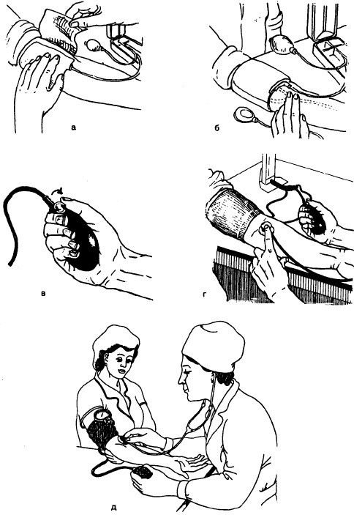

ПРИЛОЖЕНИЕ 2

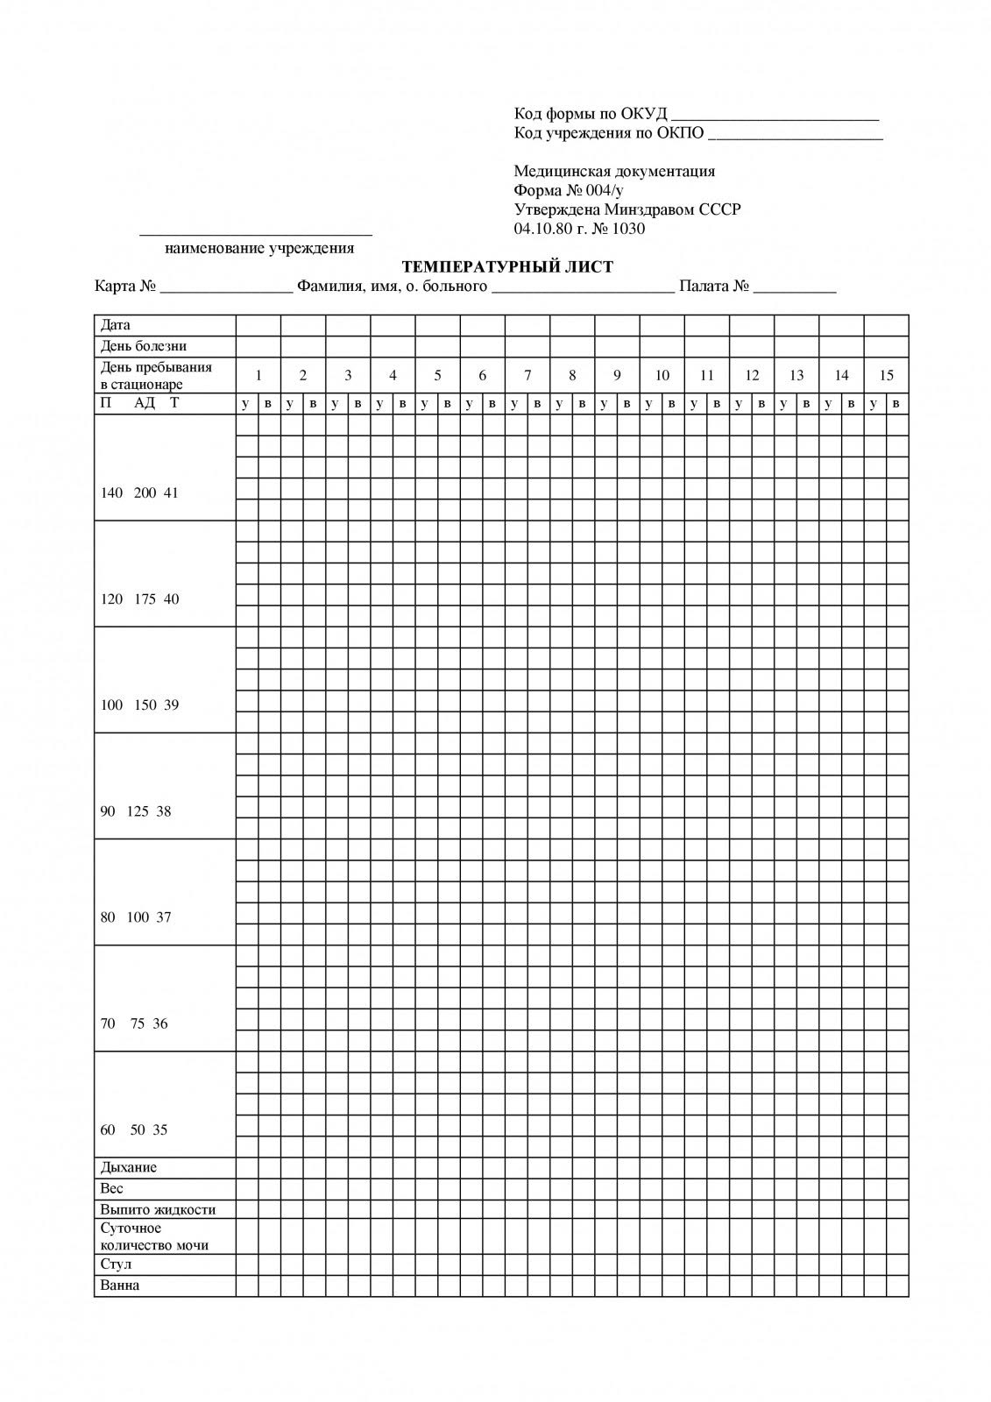

ПРИЛОЖЕНИЕ 3

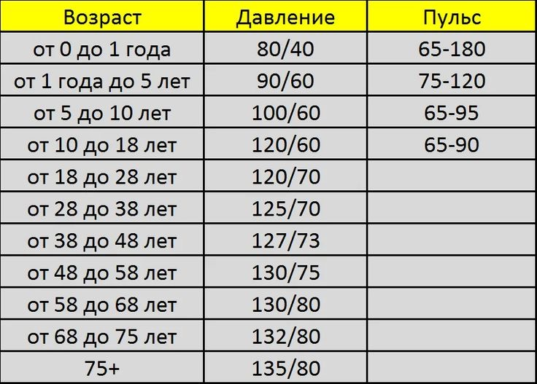

ПРИЛОЖЕНИЕ 4

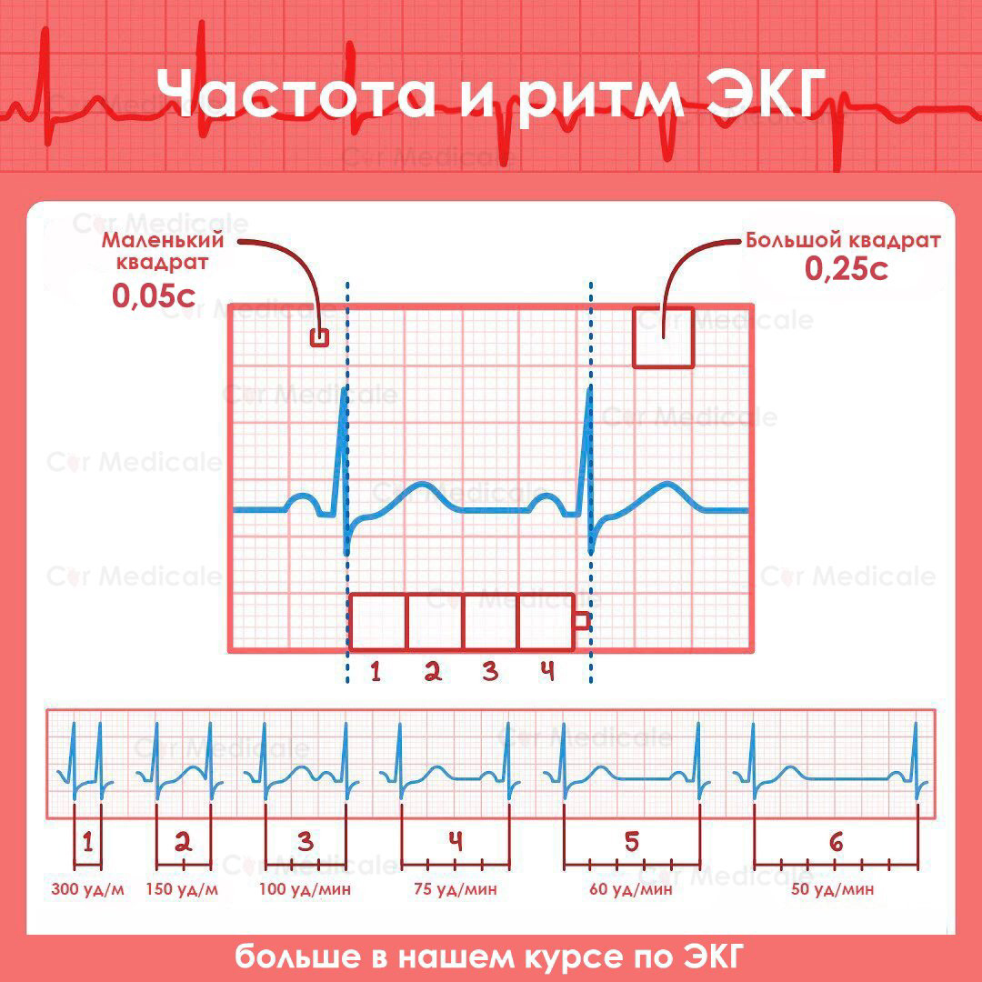

ПРИЛОЖЕНИЕ 5

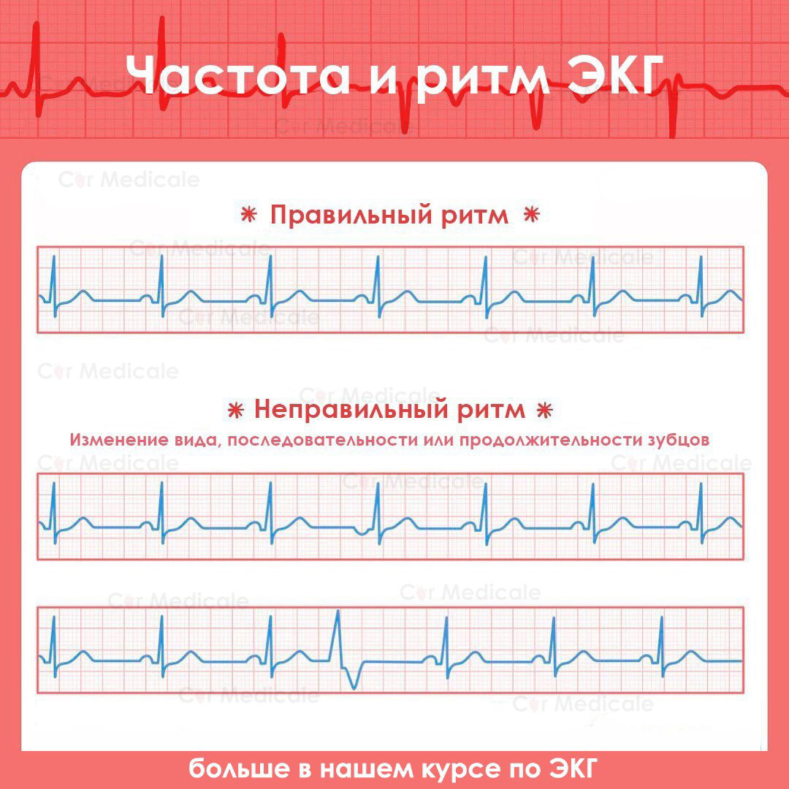

ПРИЛОЖЕНИЕ 6

